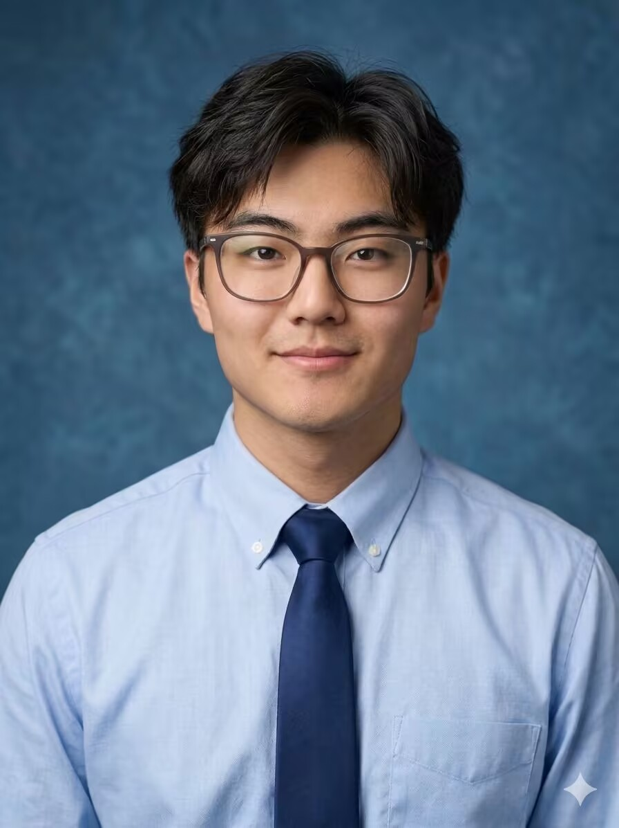
姚 伟 涛
电话: 18915610140 邮箱: 18915610140@163.com

教育背景

辽宁中医药大学 - 信息工程学院 - 医学信息工程(电子信息类) 2023.09 – 至今
- 专业排名： 综合成绩 1 / 47 、 专业成绩 1 / 47(前三学期)
- 外语：大学英语四六级 CET4 527 & CET6 435 | 本科入学前主修日语 高考日语 113
- 主修课程: C语言程序设计 100、Python程序设计基础 96、数据结构 97、操作系统 97、高等数学 98、线性代数 96

科研经历

- Ear and ear sub-regions segmentation method via location delimitation attention and multi-scale detail perception
学生第一作者 投稿至《 The Journal of Supercomputing 》期刊（CCF-C类） 2025.11 - 2026.02
- 研究动机：耳部图像智能分析为疾病自动筛查提供了非侵入式解决方案，耳部子区域分割是该项分析技术的基础。针对多实例分割任务中小尺度目标类别分割性能受限的问题，本文以 YOLOv12 为 baseline 提出一种融合多策略的分割模型 MESS-YOLO12 。
- 方法创新：首先，为增强多目标分析敏感性，引入 LDAblock (定位与分界注意力模块) 以提升模型对全局特征的捕获能力；其次，提出 MDPblock (多尺度细节感知模块) 以强化小目标特征表征。此外，设计了边缘增强损失函数缓解目标边界特征计算效果不佳的问题。
- 评价指标：使用私有数据集 TCMEar 和公开数据集 Ear210 分别进行验证，该方法在 31 个耳部子区域分割任务中两个数据集上分别取得 0.5941 和 0.6368 的平均 Dice 系数，其中小目标分割的 Dice 系数平均提升 5% 以上，在其它多数常见指标上超越了 SOTA 方法。
- Knowledge-Guided Clustering with Heatmap-Based Scene Segmentation of AIS Data for Fishing Behavior Analysis
学生第一作者 投稿至 《 Journal of Marine Science and Engineering 》期刊（中科院三区，JCR Q2） 2025.09 - 2026.03
- 研究动机：分析渔业行为模式和季节性洄游路线对于估算捕捞努力量、评估兼捕风险以及实施有效的空间管理至关重要。针对传统聚类方法往往难以捕捉 AIS 数据中固有的复杂时空语义和动态转换特征的问题，本文提出了一种基于热力图场景分割的知识引导聚类框架。
- 方法创新：该方法首先将 AIS 数据转化为热力图分布，以可视化密度特征；随后，引入多视图语义相似度（MVSS）并结合滑动窗口机制检测突变点，将长时间序列轨迹分割为具有语义一致性的“小场景”；最后，将这些分割片段聚类归纳为若干“大场景”。
- 评价指标：通过东海开源脱敏数据集上的实验，得出该方法在多项评价指标上优于 K-Means 、DBSCAN 、HDBSCAN 、 层次聚类 等算法。
- Modelling climate-driven distribution .... using an NSGA-3 III-optimised MaxEnt framework
第五作者 投稿至 《 Plant Science 》期刊（中科院二区，JCR Q1） 2025.11 - 2026.02
- 研究动机：藜芦是一种有毒药用植物，气候变化可能改变其潜在分布范围和牲畜接触风险。本研究预测了当前及未来气候条件下藜芦在中国的潜在分布，并识别其主要环境驱动因子；进一步通过叠加栖息地适宜性与牲畜密度，评估了牲畜接触风险。
- 方法创新：设计 NSGA-III 驱动的 MaxEnt 多目标 ( AUC、TSS、OR10、AICc ) 优化框架，替代传统网格搜索与单目标调参。
- 评价指标：该网络在测试集的 AUC 值 0.881 。在未来气候情景下，适宜区总面积预计增加 18%–41% ，其中高适宜区最大可扩张 185%。
- 基于 LLM 构建的 Arxiv 中文搜索引擎 2025.05 - 2025.08
- 项目背景：针对科研入门者及英文能力较弱群体的论文检索痛点，设计并构建一款 Arxiv 中文搜索引擎。通过 LLM 技术，将 Arxiv 论文转化为包含核心概要、算法流程图解、实验数据对比、发布机构背景等中文结构化内容，降低英文论文的检索与理解门槛。
- 核心工作：使用 Universal Self-Consistency、CoT、Refine Prompt 等技术构建高质量英文论文总结数据集，在此基础上用 LoRA 技术微调 7B 基础语言模型，并在 SFT 基础上使用 DPO 进行偏好对齐，进一步提升总结质量，最后，通过定制化 Prompt 对总结内容分级评分。
- 方法创新：
- 用户 Query 改写优化：使用 CoT 和动态 few shot prompt 分析用户 Query，并改写 Query 为检索关键词 Query 和 Embedding 语义 Query。基于以上 Prompt 方案构建高质量改写数据集，并微调 0.5B 模型，降低服务成本。
- 检索相关性优化：通过大模型生产多场景用户 Query，结合 ES 引擎构建 < Query, Doc > 对，使用大模型构造正负样本集 < Query, Doc, Label >。针对检索场景，完成 Embedding 模型 和 Reranker 模型的联合微调。
- 基于 SM 算法和区块链技术的医疗可信转诊平台 2026.01 - 2026.03
- 项目背景：为支撑国家分级诊疗体系建设，本项目研发了基于 SM 算法和区块链技术的医疗可信转诊平台。
- 核心工作：基于 SM2 算法实现多模态病历数据加密，结合 SM3 摘要算法与 TLRS 溯源式可链接环签名，保障数据隐私、完整性与责任可追溯。设计并实现基于 FISCO BCOS联盟链 的医疗数据共享与存储架构，通过智能合约与分布式账本实现跨机构可信数据交互。采用改进型 R-NSGA-III 多目标优化算法，综合专科匹配度、候诊压力、治愈率与交通指数，实现转入医院的智能推荐与调度。
- 方法创新：通过国产区块链平台、国密算法、溯源式环签名、多目标智能匹配及AI医疗智能体深度融合，突破医院间数据壁垒，强化转诊全流程安全管控与资源优化配置，为医疗数字化转型提供可信、智能、协同的技术路径。

竞赛经历

第十六届全国大学生数学竞赛 国家一等奖 2024.12

第七届百度码蹄杯全国大学生程序设计大赛 国家级铜奖 2025.08

第十六届蓝桥杯全国软件和信息技术专业人才大赛 国家三等奖 2025.06

第三届辽宁省大学生中医药大健康产业创新创业大赛 省级一等奖 2024.12

